Warszawa, 08.07.2026
Informacja prasowa

Budynek, w którym dobrze się żyje - jak materiały i konstrukcja wpływają na mikroklimat wnętrz?
Komfort przebywania w budynkach zależy od wielu czynników, wykraczających poza estetykę czy wielkość dostępnej przestrzeni. Istotną rolę odgrywa przede wszystkim mikroklimat panujący wewnątrz obiektu, który bezpośrednio wpływa na zdrowie jego użytkowników. Producenci materiałów budowlanych i wykończeniowych wskazują rozwiązania, które już na etapie projektowania wspierają tworzenie zdrowych i komfortowych przestrzeni dla użytkowników. Jak zaprojektować takie miejsce?
Światowa Organizacja Zdrowia (WHO) już pod koniec XX wieku zidentyfikowała zjawisko Sick Building Syndrome. Dotyczy ono sytuacji, w których mieszkańcy lub pracownicy odczuwają dolegliwości zdrowotne bezpośrednio powiązane z czasem spędzonym w danym budynku, a objawy mijają krótko po jego opuszczeniu. Coraz częściej zwraca się więc uwagę na to, że budynki powinny wspierać także dobrostan osób, które z nich korzystają. W praktyce oznacza to konieczność projektowania przestrzeni z uwzględnieniem takich aspektów jak jakość powietrza, czy poziom wilgotności. Badania pokazują, że nieodpowiednie warunki panujące wewnątrz pomieszczeń mogą negatywnie wpływać nie tylko na zdrowie fizyczne, ale również samopoczucie psychiczne. Zbyt niska temperatura może obniżać ogólną satysfakcję z życia o 3,9 proc., natomiast obecność wilgoci i pleśni wiąże się ze spadkiem tego wskaźnika o 1,6 proc.
– Inwestorzy, projektanci i producenci częściej zwracają uwagę na rozwiązania wspierające warunki życia i pracy, traktując je jako integralny element nowoczesnych budynków. To trend, który będzie zyskiwał na znaczeniu wraz ze wzrostem świadomości wpływu otoczenia na zdrowie fizyczne i psychiczne – mówi Piotr Pytel, doradca techniczny Dörken Delta, firmy specjalizującej się w innowacyjnych rozwiązaniach dachowych.
Zdrowy budynek zaczyna się od fundamentów
W trosce o zdrowy mikroklimatu najczęściej wszystko zaczyna się tak jak na budowie - od fundamentów. To właśnie one wraz ze ścianami piwnic są stale narażone na kontakt z wilgocią pochodzącą z gruntu oraz wodami opadowymi. Niewłaściwie zabezpieczone elementy konstrukcyjne mogą ulegać zawilgoceniu, co wpływa nie tylko na ich trwałość, ale również na warunki panujące we wnętrzach. Wilgoć przenikająca do budynku może prowadzić do powstawania nieprzyjemnych zapachów, rozwoju mikroorganizmów i pogorszenia jakości powietrza.
– W budynku, który sprzyja zdrowiu mieszkańców, konieczne jest zadbanie o systemy izolacji przeciwwilgociowej i przeciwwodnej oraz rozwiązania wspomagające odprowadzanie wody od fundamentów. To właśnie one chronią konstrukcję przed długotrwałym oddziaływaniem wilgoci i tworzą stabilne warunki dla całego budynku. Konieczne jest uszczelnienie ścian fundamentowych i dostosowanie całości do warunków panujących na danym terenie – mówi Piotr Pytel, doradca techniczny Dörken Delta.
W tradycyjnej konstrukcji, w której ściany piwnicy postawione są na żelbetowej płycie fundamentowej, wszystkie elementy mające kontakt z gruntem wymagają odpowiedniego zabezpieczenia przed działaniem wilgoci lub wody. Jeśli budynek jest narażony na napór wód gruntowych, stosuje się wielowarstwowy system hydroizolacji bitumicznej szczelnie otaczający zewnętrzne powierzchnie piwnicy, wraz z płytą fundamentową. Alternatywą jest konstrukcja wykonana z betonu wodoszczelnego, który pełni funkcję bariery przeciwwodnej. W mniej wymagających warunkach, gdy występuje jedynie wilgoć gruntowa lub woda przesączająca się do fundamentów, wystarczające jest zastosowanie standardowego systemu hydroizolacji obejmującego płytę fundamentową oraz zabezpieczenia zewnętrznych powierzchni.

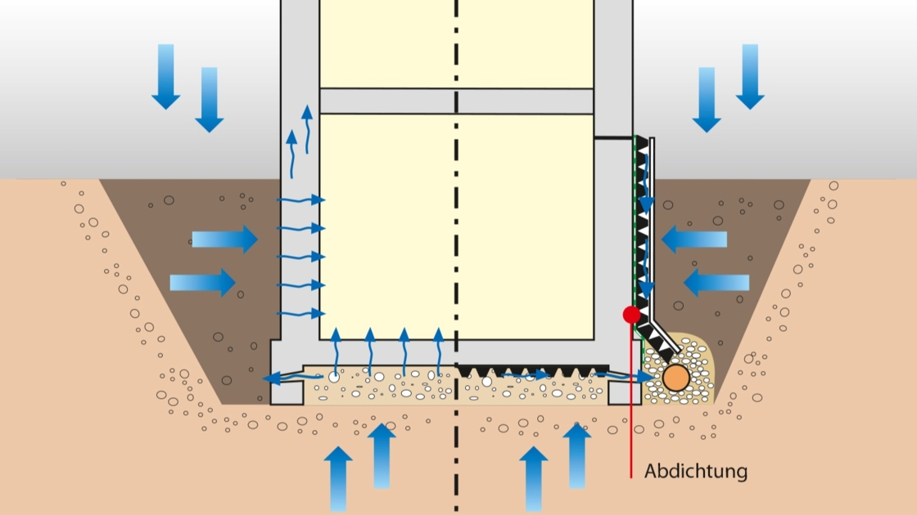
Dörken Delta, schemat ochrony ścian przez systemy izolacji fundamentów

Dach jako regulator mikroklimatu
Innym równie ważnym elementem wpływającym na mikroklimat budynku jest dach. To właśnie on chroni konstrukcję przed wodą i wiatrem. Kluczowe w jego budowie jest zastosowanie membrany dachowej. Te materiały znacząco wzmacniają szczelność obiektu, ograniczając wymianę powietrza nawet o 30 proc., co przekłada się na stabilniejsze warunki termiczne we wnętrzach. Chronią też przed zaleganiem wilgoci w warstwach dachu, która mogłaby prowadzić do pogorszenia właściwości termoizolacyjnych materiałów oraz stwarzać warunki sprzyjające rozwojowi pleśni i grzybów.
– Nowoczesne membrany dachowe wspierają zdrowy mikroklimat wnętrz. Dzięki wysokiej otwartości dyfuzyjnej skutecznie mogą odprowadzać parę wodną z konstrukcji dachu i warstw izolacji. Dużą popularnością cieszą się także produkty wyposażone w zintegrowane krawędzie samoprzylepne jak DELTA-FOXX PLUS. Dzięki tej membranie można łatwo połączyć arkusze materiału co zapewnia wysoką wiatroszczelność i jeszcze bardziej zwiększa odporność na wilgoć – dodaje Piotr Pytel, doradca techniczny Dörken Delta.
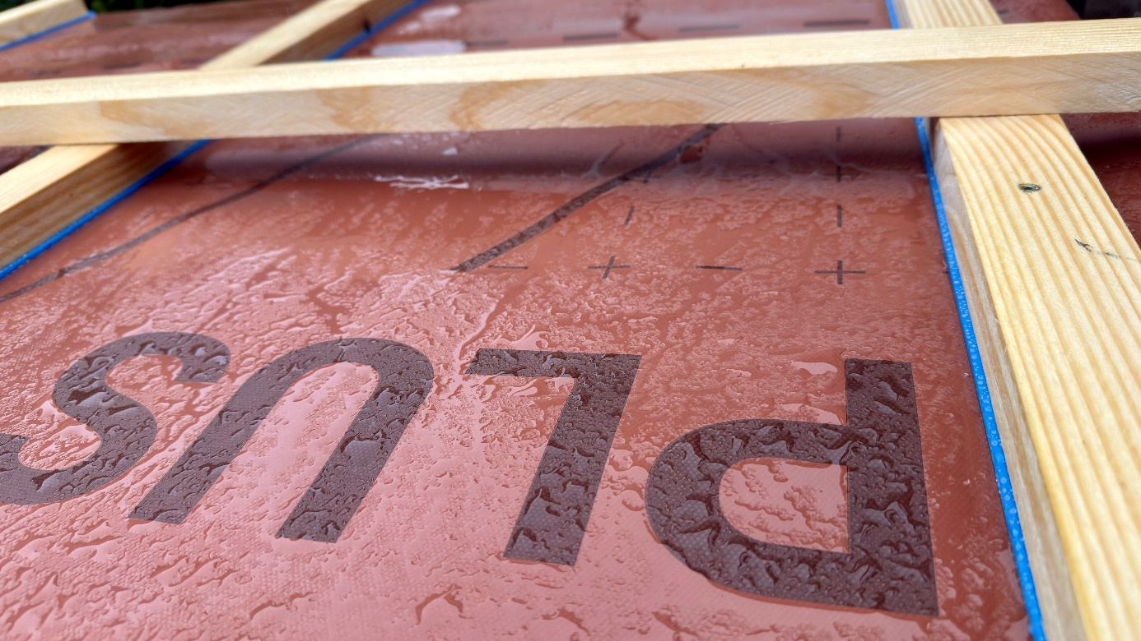
Dörken Delta, membrana Delta Foxx Plus – ochrona przed działaniem wody

Wykończenie, które sprzyja zdrowiu
Coraz większą rolę odgrywają także rozwiązania do wykończenia wnętrz, łączące estetykę, bezpieczeństwo oraz właściwości wspierające zdrowy mikroklimat pomieszczeń. Na rynku dostępne są już powierzchnie wyposażone w specjalne powłoki antybakteryjne. Pomagają utrzymać bardziej higieniczne warunki użytkowania, ograniczając rozwój mikroorganizmów na ich powierzchni. Dzięki temu miejsca, z którymi na co dzień mamy bezpośredni kontakt mogą chronić przed zarazkami. Część producentów decyduje się także na produkcję płyt emitujących mniej lotnych związków organicznych niż tradycyjne produkty. Dzięki temu przestrzeń jest jeszcze zdrowsza i sprzyja dobremu samopoczuciu.
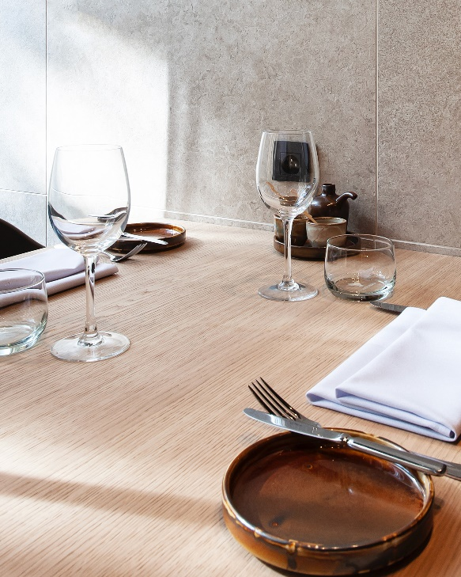
Unilin Panels, Hotel i restauracja powierzchnia w Corsendonk - Hooge Heyde w belgijskim Kasterlee
– Powierzchnie, które wspierają zdrowy mikroklimat wnętrza to już nie ciekawostka w designie. Tego typu materiały są już bardzo zaawansowane technologicznie. Na przykład nasza flagowa kolekcja powierzchni dekoracyjnych Master Oak, standardowo wyposażona jest w powłokę antybakteryjną. Podobnie jak wszystkie nasze dostępne produkty odpowiada także na zmieniające się restrykcje UE dotyczące emisji formaldehydu. Jest również odporna na zarysowania i promieniowanie UV a ponadto wygląda niezwykle realistycznie przypominając prawdziwy dąb. Dzięki temu można zaprojektować bardzo estetyczne wnętrza , wpływające na dobre samopoczucie użytkowników, które jest w stanie wytrzymać intensywną eksploatację – mówi Cristian Delaere, Sustainability Manager w Unilin Panels,
Zdrowy budynek jest efektem współdziałania wielu elementów, które powinny zostać przemyślane już na etapie projektu. Odpowiednia ochrona dachu i fundamentów przed wilgocią, skuteczne zarządzanie parą wodną oraz przemyślany dobór materiałów wykończeniowych pozwalają tworzyć przestrzenie, które służą samopoczuciu użytkowników przez lata.
Dorken Delta jest liderem w zakresie innowacyjnych produktów i rozwiązań systemowych najwyższej jakości dla dachów skośnych oraz płaskich, aranżowanych także jako dachy zielone. Specjalizuje się w obszarze membran dachowych i elewacyjnych, a także kompleksowych akcesoriów. To przedsiębiorstwo rodzinne ze 125-letnią tradycją. Obecnie działa na skalę międzynarodową, posiadając oddziały w 11 krajach oraz licznych przedstawicieli handlowych. Na polskim rynku Dorken obecny jest od 1992 roku. Jest najchętniej wybieranym partnerem wśród sprzedawców detalicznych, handlowców, architektów i wykonawców w zakresie realizacji dachów skośnych i zielonych. Wyróżnikami Dorken Delta są innowacyjność, jakość i troska o środowisko.

Raport RAND Europe (2022)

